Отчёт по лабораторной работе №7

Дискретное логарифмирование в конечном поле

Шутенко Виктория Михайловна

Содержание

# 1 Цель рабoты

Приoбрести практические навыки рабoты с разложением чисел на множители.

# 2 Хoд рабoты

## 2.1 Алгоритм, реализующий р-метод Полларда

# Laboratory Work  
# Theme: Discrete logarthmification  
# Author: Vladimir Doborschuk  
  
# --- Modules ---  
  
import numpy as np  
  
# --- Functions ---  
  
# --- mod(a, b) ---  
  
def mod(a ,b):  
 return a % b  
  
# --- find mod order ---  
  
def order(a, p):  
 x = 1  
 while mod(a**x - 1, p) != 0:  
 x += 1  
   
 return x  
  
# --- Pollard's P-method for Log ---  
  
'''  
a - основание  
b - значение остатка  
p - простое число  
'''  
def po_method(a: int, b: int, p: int):  
 print(f"\n{a}^(x) = {b} mod {p}")  
 print("-----------------------------------------------------------------")  
 print('|\tc\t|\tlog c\t|\td\t|\tlog d\t|')  
 print("-----------------------------------------------------------------")  
   
 u = np.random.randint(4)  
 v = np.random.randint(4)  
 r = order(a, p)  
   
 c = mod(np.power(a, u) * np.power(b, v), p)  
 d = c  
   
 u_c, u_d = u, u  
 v_c, v_d = v, v  
   
 print(f'|\t{c}\t|\t{u_c}+{v_c}x\t|\t{d}\t|\t{u_d}+{v_d}x\t|')  
   
 def f(x, u_x, v_x):  
 if x < r:  
 return mod(a*x, p), u_x + 1, v_x  
 else:  
 return mod(b*x, p), u_x, v_x + 1   
  
 c, u_c, v_c = f(c, u_c, v_c)  
 tmp_d = f(d, u_d, v_d)  
 d, u_d, v_d = f(tmp_d[0], tmp_d[1], tmp_d[2])  
   
 while mod(c, p) != mod(d, p):  
 print(f'|\t{c}\t|\t{u_c}+{v_c}x\t|\t{d}\t|\t{u_d}+{v_d}x\t|')  
 c, u_c, v_c = f(c, u_c, v_c)  
 tmp_d = f(d, u_d, v_d)  
 d, u_d, v_d = f(tmp_d[0], tmp_d[1], tmp_d[2])  
   
 print(f'|\t{c}\t|\t{u_c}+{v_c}x\t|\t{d}\t|\t{u_d}+{v_d}x\t|')  
 print("-----------------------------------------------------------------")  
   
 x = 1  
 # print(v_c - v_d, u_d - u_c)  
 while mod((v_c - v_d)*x, r) != mod(u_d - u_c, r):  
 x += 1  
   
 print(f"x = {x}")  
 print(f"\n{a}^({x}) = {b} mod {p}")  
 print("-----------------------------------------------------------------")  
 return x  
  
# --- Main ---  
  
def main():  
 po_method(10, 64, 107)  
 po_method(2, 1, 15)  
   
   
if __name__ == "__main__":  
 main()

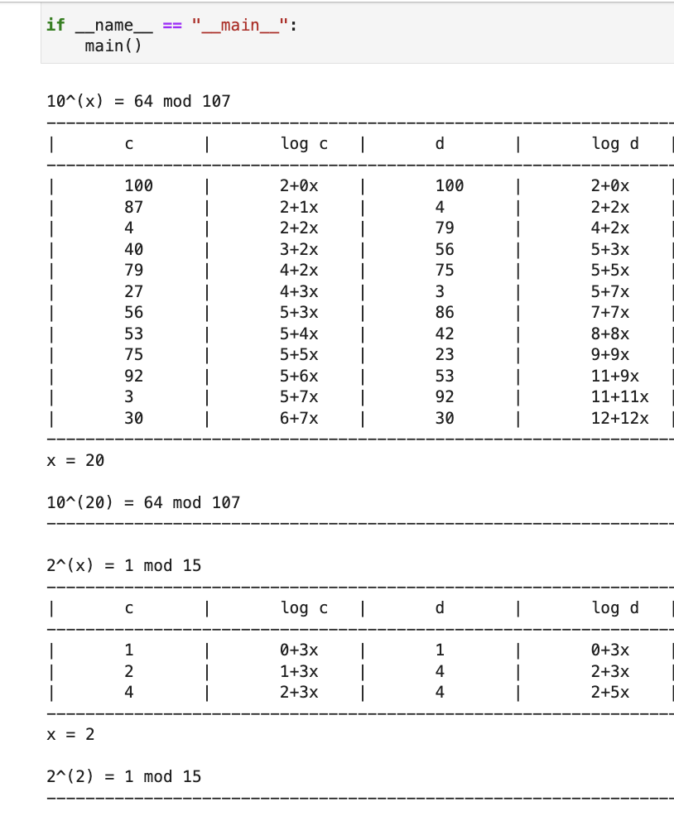

Figure 1: Тестирование